CM1 Mathématiques : calcul Mcal L4 p 1 / 3
L4 Multiplier par 10, 100, … 20, 300 …
CORRECTION
Cherchons

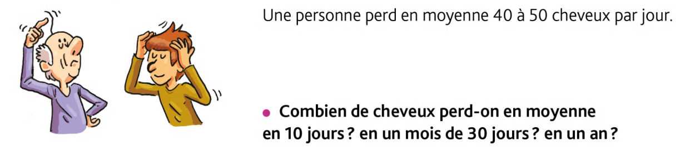 | Une personne perd en moyenne 40 à 50 cheveux par jour.  Combien de cheveux perd-on en moyenne en 10 jours ? en un mois de 30 jours ? en un an ?

Correction
Une personne perd en moyenne 40 à 50 cheveux par jour.
jours ( en 10 jours)
1 | 2 | 3 | 4 | 5 | 6 | 7 | 8 | 9 | 10
40 | 40 | 40 | 40 | 40 | 40 | 40 | 40 | 40 | 40 |  | 40+40+40+40+40+40+40+40+40+40 = 40 x 10 = 400  On a une addition particulière qui se transforme en multiplication
50 | 50 | 50 | 50 | 50 | 50 | 50 | 50 | 50 | 50 |  | 50+50+50+50+50+50+50+50+50+50 = 50 x 10 = 500

en un mois de 30 jours ?
Soit on calcule 40 x 30 =1 200 ou 40 x (30) = 40 x (3 x 10) = (40 x3) x 10 = 120 x 10 = 1 200
Soit on calcule 50 x 30 =1 500 ou 50 x (30) = 50 x (3 x 10) = (50 x3) x 10 = 150 x 10 = 1 500

en un an ?
On utilise la même méthode, on va décomposer 365 jours en centaine, dizaine, unité
40 x (365) = 40 x(300 + 60 + 5) = (40 x 300) + (40 x 60 + (40 x 5) = 12 000 + 2 400 + 200 = 14 600
50 x (365) = 50 x(300 + 60 + 5) = (50 x 300) + (50 x 60 + (50 x 5) = 15 000 + 3 000 + 250 = 18 250

---------------------------------------------------------------------------------------------------------------------

Multiplier par 10, 100,10000
Exercice 1 : Recopie et relie

a. 40 x 1000 = | 40 000 | 4 000 | 400
b. 500 x 10 = | 500 000 | 50 000 | 5 000
c. 100 x 100 = | 100 000 | 10 000 | 1 000
d. 6 800 x 10 = | 680 000 | 68 000 | 680 000 000

Exercice 2 : Recopie et calcule en ligne
- 6 x10 | f. 8 x 100 | k. 30 x 10
- 5 x100 | g. 96 x 10 | l. 415 x 100
- 35 x10 | h. 75 x 100 | m. 102 x 10
- 81 x100 | i. 124 x 10 | n. 25 x 1 000
- 7 x1 000 | j. 37 x 100 | o. 330 x 100
Correction
- 6 x10 = 60 | f. 8 x 100 = 800 | k. 30 x 10 = 300
- 5 x100 = 500 | g. 96 x 10 = 960 | l. 415 x 100 = 41 500
- 35 x10 = 350 | h. 75 x 100 = 7 500 | m. 102 x 10 = 1 020
- 81 x100 = 8100 | i. 124 x 10 = 1 240 | n. 25 x 1 000 = 25 000
- 7 x1 000 = 7 000 | j. 37 x 100 = 3 700 | o. 330 x 100 = 33 000

Exercice 3 : Problème
Les poissons-clowns peuvent pondre tous les 10 jours. Chaque ponte est d’environ 500 œufs.
Combien d’œufs pond un poisson clown en un mois ? en 10 mois ?
Correction
Tous les 10 jours le poisson pond, donc en 1 mois (30 jours) il pond 3 fois.
1 ponte est de 500 œufs en 1 mois 3 x 500 = 1 500 œufs.
En 10 mois, il multiplier le résultat précédent par 10 1 500 x 10 = 15 000
Exercice 4 : Recopie et complète ( erreur corrigée au c )
- 56 x … = 5 600 | - 190 x … = 19 000 | - 1 258 x … = 12 580
- 70 x … = 7 000 | - 2 x … = 200 000 | - 20 x … = 200 000
Correction
- 56 x 100 = 5 600 | - 190 x 100= 19 000 | - 1 258 x 10 = 12 580
- 70 x 100 = 7 000 | - 2 x 100 000 = 200 000 | - 20 x 10 000 = 200 000

Exercice 5 : Recopie et complète
- (3 x 6) x 10 = … | - (5 x 7) x 100 = … | - (… x 4) x 10 = 160
- (5 x 50) x 100 = … | - (100 x …) = 6 000 | - (… x 6) x 10 = …
- (6 x …) x 10 = 360 | - (5 x 80) x 1 000 = … | - (8 x 4) x 1 0000 = …
Correction

- (3 x 6) x 10 = 18 x 10 = 180 |  | - (5 x 7) x 100 = 35 x 100 = 3 500
c. (4 x 4) x 10 = 160 | d. (5 x 50) x 100 =250 x 100 = 25 000 |  |  |  | e. (100 x 60) = 6 000
f. (4 x 6) x 10 = 24 x 10 = 240 on choisit le chiffre que l’on veut |  |  |  | g. (6 x 6) x 10 = 360
h. (5 x 80) x 1 000 = 400 x 1 000 = 400 000 |  |  | i (8 x 4) x 10 000 = 32 x 10 000 = 320 000
Exercice 6 : Problème
Voici le nombre de litre d’eau utilisés pour fabriquer  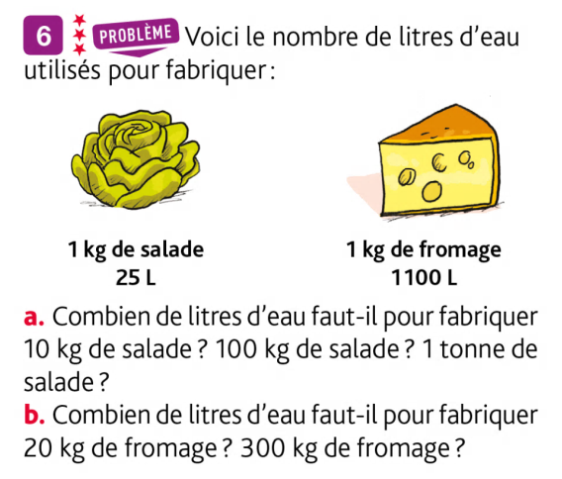 | - Combien de litre d’eau faut- il pour fabriquer 10 kg de salade ? 100 kg de salade ? 1 tonne de salade ?  - Combien de litres d’eau faut-il pour fabriquer 20 kg de fromage ? 300 kg de fromage ?
Correction
a .Combien de litre d’eau faut- il pour fabriquer
10 kg de salade ?
Le schéma nous donne : 1kg de salade a besoin de 25L d’eau. Donc pour 10 kg de salade il faut
25 x 10 = 250 . Pour fabriquer 10kg de salade il faut 250L d’eau.
100 kg de salade ?
On peut utiliser la réponse précédente . Pour 10 kg on a besoin de 250L , donc pour 100kg il en faut 10 fois plus. On aura donc besoin de : 250 x 10 = 2 500 L
Ou alors 25 x 100 = 2 500 . Pour fabriquer 10 kg de salade il faut 2 500L d’eau.
1T kg de salade ?
Aide
Avant leur rappeler que 1 T = 1 000kg.
Pour que l’enfant ait la notion de ce que ça représente, leur dire que une voiture a une masse d’environ de 1 T.( L’éléphant d’Afrique adulte mâle environ 6T et 4 mètre à l’épaule, la femelle environ 4 T).
1T= 1 000 kg , il faudra donc soit x10 si l’on prend la réponse précédente car 1 000= 100 x10
2 500 x 10 = 25 000. Pour fabriquer 1T ou 1 0000 kg de salade il faut 25 00O L d’eau.
On peut pour leur faire comprendre ce que ce volume représente en consommation en le ramenant au volume d’une baignoire de 200L 25 000 ÷ 200 = 125 baignoires !

Combien de litres d’eau faut-il pour fabriquer 20 kg de fromage ?
Le schéma nous donne : 1kg de fromage a besoin de 1 100L d’eau. Donc pour 20 kg de fromage il faut
1 100 x 20 = (1 100 x 2) x 10 = 2 200 x 10 = 22 000.
Pour fabriquer 20kg de fromage il faut 22 000L d’eau.

300 kg de fromage ?
1 100 x 300 = (1 100 x 3) x 100 = 3 300 x 100 = 330 000
Pour fabriquer 300kg de fromage il faut 330 000L d’eau.

On peut pour leur faire comprendre ce que ce volume représente en consommation en le ramenant au volume d’une piscine de 6m sur 5m avec un niveau d’eau de 1,10 m.

Multiplier par 20, 300,…
Exercice 7 : Calcule pour connaître le résultat.  - 3 x50 x 10 nombre de volcans en activité sur la Terre.  - 2 x 60 x 10 température en degrés de la lave sortant d’un volcan en éruption.  - 30 x 110 altitude de l’Etna | 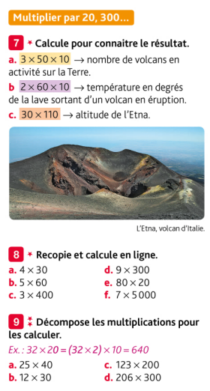
Correction
a 3 x50 x 10 nombre de volcans en activité sur la Terre.
Aide.
Il est important que votre enfant écrive les différentes étapes successives, il ne faut pas qu’il donne une réponse directe, cette façon de rédiger est un entrainement pour le futur. Il y a un travail sur le rôle dela parenthèse.

Cet exercice est intéressant car il permet de travailler la décomposition d’un nombre qui se présente sous la forme 0=x10
3 x 50 x 10 = 3x(5x10)x10 = 3x5x10x10 =3x5x100=15x100 = 1 500
Le nombre de volcans en activité sur la Terre est de 1 500.

b 2 x 60 x 10 température en degrés de la lave sortant d’un volcan en éruption.
2 x 60 x 10 = 2x(6x10)x10 = 2x3x10x10 =2x6x100=12x100 = 1 200
La température en degrés de la lave sortant d’un volcan en éruption est de 1200°C (C= Celsius)

c 30 x 110 altitude de l’Etna
30 x110 = (3x10)x(11x10)= (3x11)x(10x10)=33x100 = 3 300
L’altitude de l’Etna est de 3 300m.
Exercice 8 : Recopie et calcule en ligne
Aide : On reprend la façon de rédiger de l’exercice 7.

4 x 30 |  | a 4 x 30 = 4 x (3 x 10) = (4 x 3) x 10 = 12 x 10 = 120
9 x 300 |  | b 9 x 300 = 9 x (3 x 100) = (9 x 3) x 100 = 27 x 100 = 2 700
5 x 60 |  | c 5 x 60 = 5 x (6 x 10) = (5 x 6) x 10 = 30 x 10 = 300
80 x 20 |  | d 80 x 20 = (8 x 10) x (2 x 10) = (8 x 2) x (10 x 10) = 16 x 100 = 1 600
3 x 400 |  | e 3 x 400 = 3 x (4 x 100) = (3 x 4) x 100 = 12 x 100 = 1 200
7 x 5 000 |  | f 7 x 5 000 = 7 x (5 x 1 000) = (7 x 5) x 1 000 = 35 x 1 000 = 35 000

Exercice 9 : Décompose les multiplications pour les calculer.
Ex : 32 x 20 = (32 x 2) x 10 = 64 x10 = 640

34 x 30 |  | a 34 x 30 = (34x3) x10 = 102 x 10 = 1 020
29 x 300 |  | b 29 x 300 = (29x3) x100 = 87 x 100 = 8 700
25 x 60 |  | c 25 x 60 = (25x6) x10 = 150 x 10 = 1 500
90 x 20 |  | d 90 x 20 = (9x2) x100 = 18 x 100 = 1 800
23 x 400 |  | e 23 x 400 = (23x4) x100 = 92 x 100 = 9 200
12 x 500 |  | f 12 x 500 = (12x5) x100 = 60 x 100 = 600

